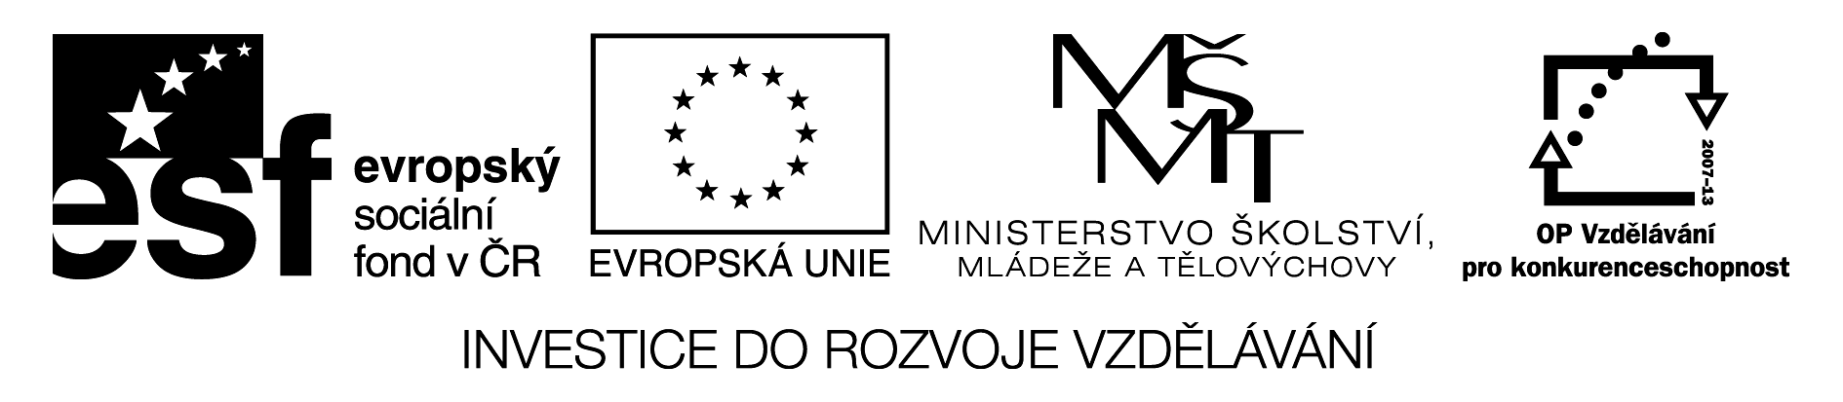
1. V básničce zakroužkuj písmeno R, r.


Rýmu chytil hrošík Ruda,
smrká, kýchá, milý hroch.
Ruda sedí, vzdychá, brečí,
kýchat bude celou noc.
Už prý sfoukl čtyři stromy.
Tohle že by svedl hroch?

2. Zapiš názvy obrázků do křížovky. Tajenku nakresli



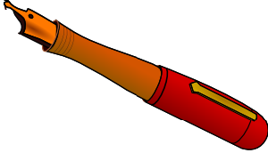





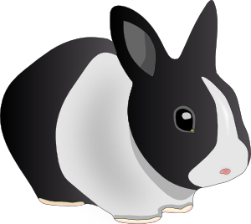

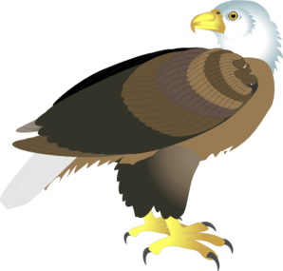

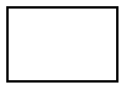
Tajenka:

3. Rozděl na slova.

SÝRPAKRAKDARPÝRJAKROKPÁRMÍR

4. Podtrhni slova, která jsou správnou odpovědí na dané otázky.

Jí se to? Roláda, párek, ruka, pórek, rýma, sýr, sekera.

Lítá to? Rak, orel, kanár, kytara, roura, komár, paráda.
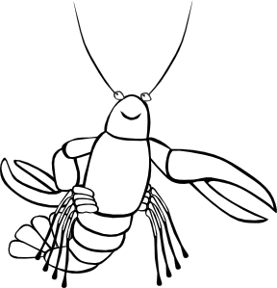

5. Napiš rýmy ke slovu „rak“.

rak - _______ rak - _______ rak - _______

Veškerý obrazový materiál [cit. 2012-02-19] dostupný pod licencí Public domain na WWW:
1 http://www.clker.com/clipart-hippo-outline.html
2 http://www.clker.com/clipart-6878.html
3 http://www.clker.com/clipart-14601.html
4 http://www.clker.com/clipart-10197.html
5 http://www.clker.com/clipart-4398.html
6 http://www.clker.com/clipart-15288.html
7 http://www.clker.com/clipart-eagle-4.html
8 http://www.clker.com/clipart-1742.html
Použitá literatura: ODEHNAL, Ivo. Barevná abeceda. Praha: Fortuna Print, edice Jupiter, 2006, ISBN 80-7321-197-1.

